실습14 - Endpoint Configuration Manager를 사용하여 앱 배포
요약
이 실습에서는 Microsoft Endpoint Configuration Manager를 사용하여 데스크톱 클라이언트 워크스테이션에 애플리케이션을 배포합니다.
시나리오
Contoso는 Microsoft Endpoint Configuration Manager를 사용하여 온프레미스 Active Directory 네트워크 환경 내의 데스크톱 워크스테이션을 관리합니다. Windows 11 Configuration Manager 클라이언트에 Microsoft Power BI Desktop이라는 새 애플리케이션을 배포해야 합니다. Endpoint Configuration Manager 관리자가 이미 애플리케이션 개체를 생성해 놓았습니다. 작업에는 대상 장치용 컬렉션을 만들고, 애플리케이션 콘텐츠를 배포 지점에 배포하고, 대상 컬렉션에 할당된 배포를 만드는 작업이 포함됩니다. SEA-CL1의 소프트웨어 센터에 애플리케이션이 표시되는지 확인하여 프로세스를 확인합니다.

작업 1: 장치 컬렉션 만들기
- SEA-CFG1로 전환하고 Contoso\Administrator 로 로그인하고 비밀번호는 !! Pa55w.rd!!입니다.
- 작업 표시줄에서 Configuration Manager Console을 선택합니다. Microsoft Endpoint Configuration Manager 콘솔이 열립니다.
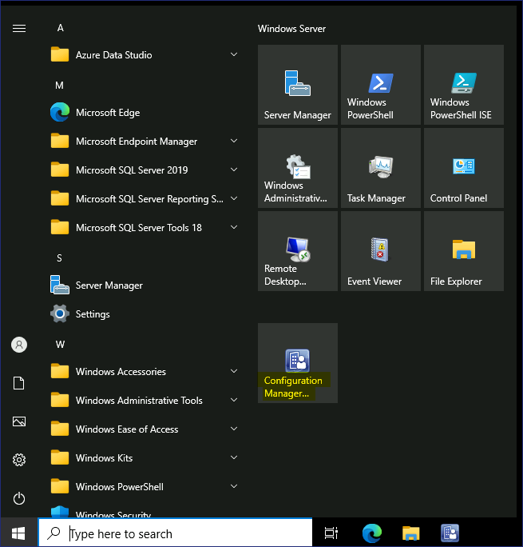
- Assets and Compliance 작업 영역에서 Device Collections를 선택합니다.
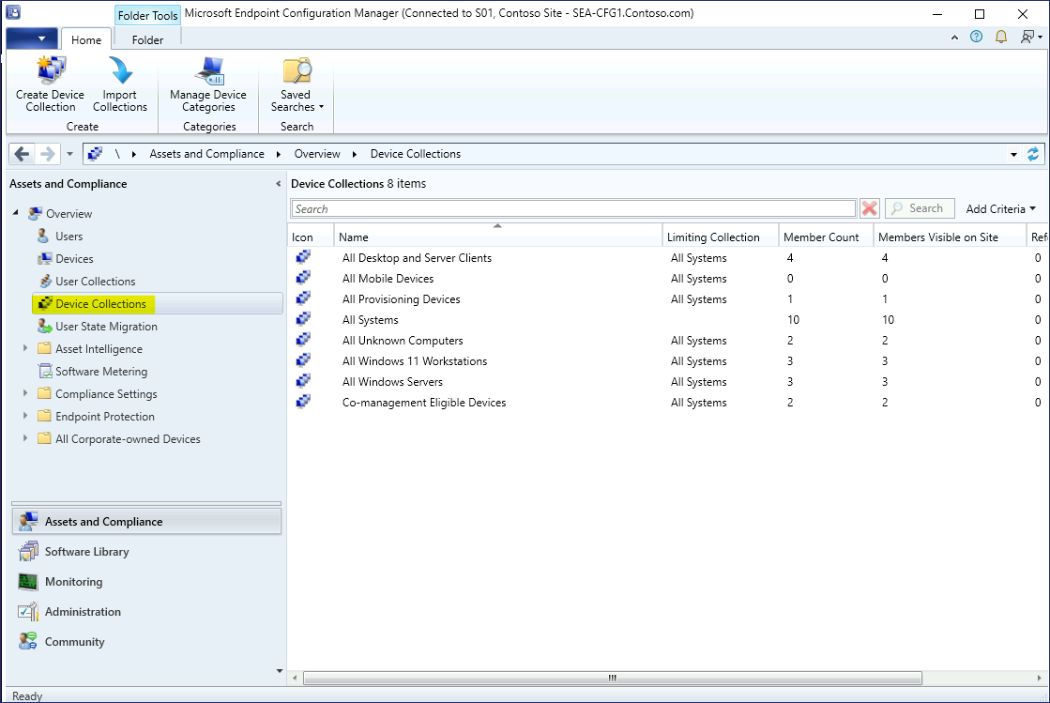
- Device Collections 을 마우스 오른쪽 버튼으로 Create Device Collection를 선택합니다. Create Device Collection Wizard가 열립니다.
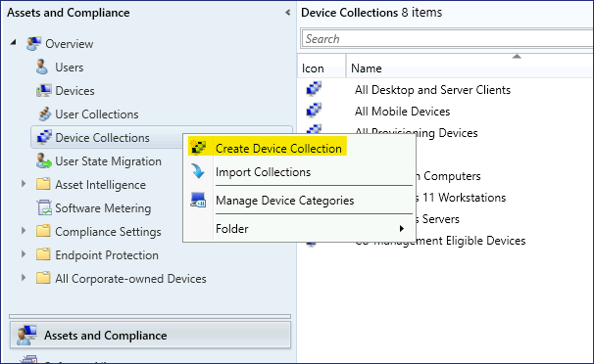
- General 페이지에서 다음을 구성한 후 Next를 선택합니다:
  - Name: !!Power BI App Deployment!!
  - Comment: !!Devices targeted to install Power BI Desktop!!
  - Limiting collection: All Windows 11 Workstations
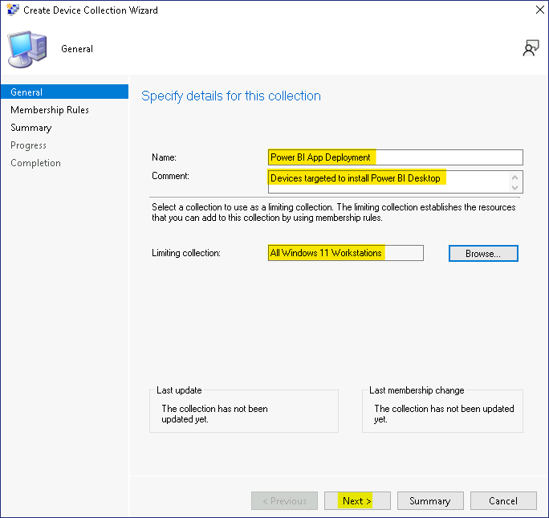
- Membership Rules 페이지에서 Next를 선택합니다. 구성 관리자 경고 메시지가 나타나면OK를 선택합니다. 이후 단계에서 직접 멤버를 추가합니다.
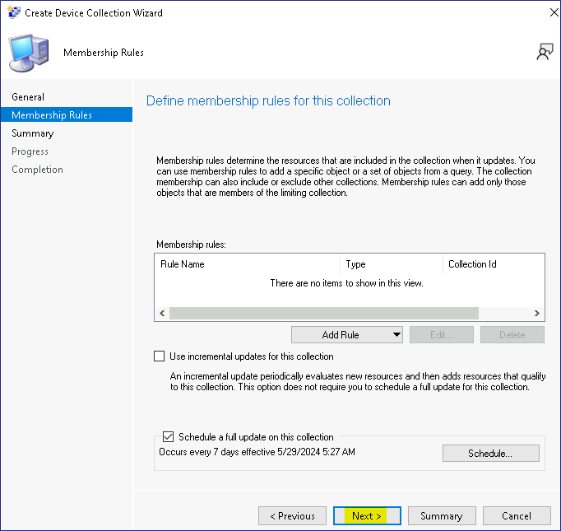
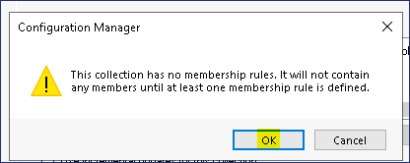
- Summary페이지에서 Next를 선택한 다음 Completion 페이지에서 close를 선택합니다.
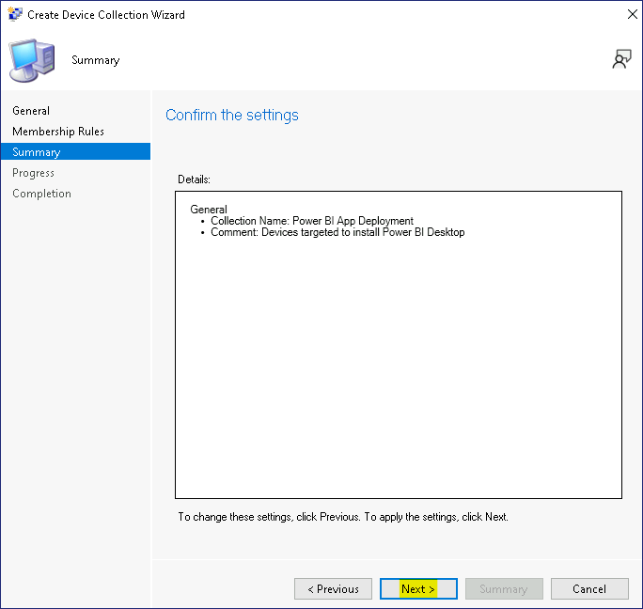
Power BI App Deployment 컬렉션이 장치 컬렉션 목록에 표시됩니다.
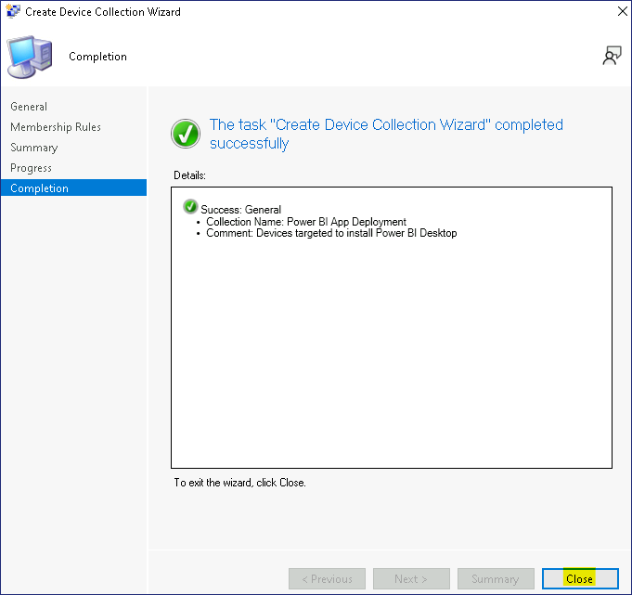

작업 2: 기존 컬렉션에 장치 할당
- Assets and Compliance 작업 영역에서 Devices를 선택합니다.
목록에 나열된 장치를 확인합니다. 녹색 원 안에 흰색 확인 표시가 있는 장치는 현재 활성화되어 있습니다.
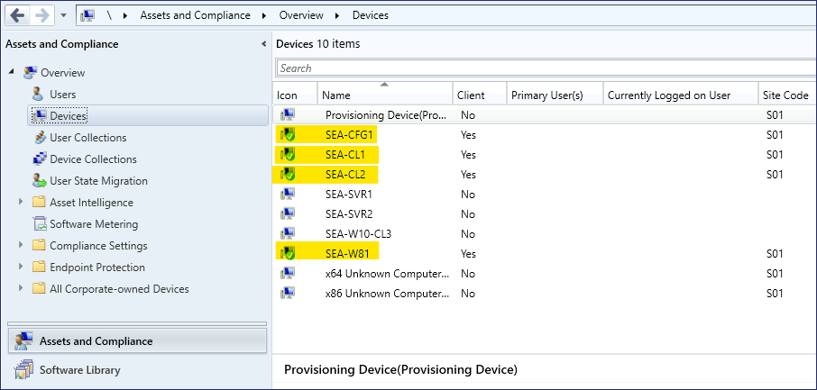
- 세부 정보 창에서 SEA-CL1을 선택합니다.
- SEA-CL1을 마우스 오른쪽 버튼으로 클릭하고 ' Add Selected Items를 가리킨 다음 Add Selected Items to Existing Device Collection를 선택합니다.
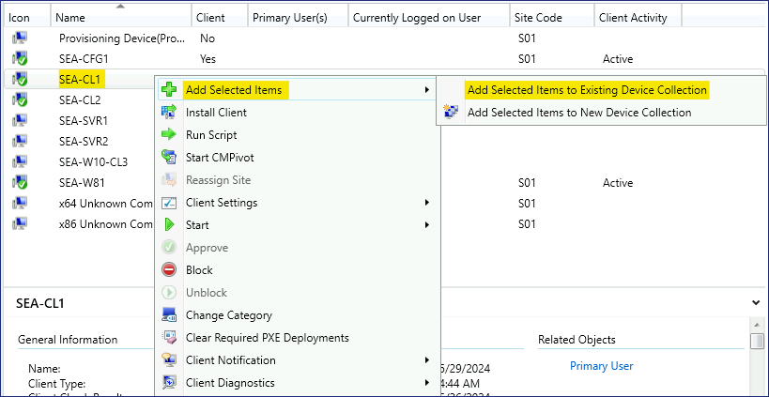
- Select Collection 대화 상자에서 Power BI App Deployment를 선택한 다음 OK를 선택합니다.
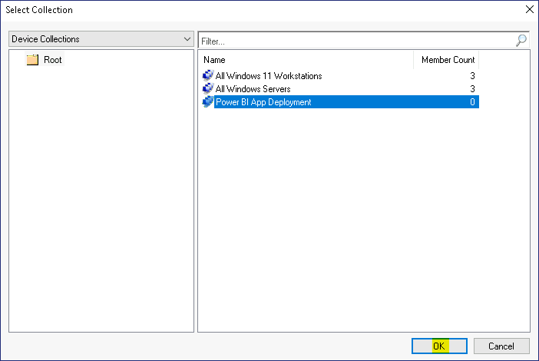
- 확인하려면 Assets and Compliance 작업 영역에서 Device Collections 을 선택한 다음 Power BI App Deployment를 두 번 클릭합니다.
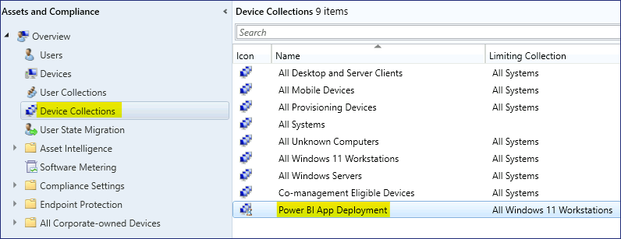
SEA-CL1 은 이 컬렉션의 멤버로 나열되어야 합니다.
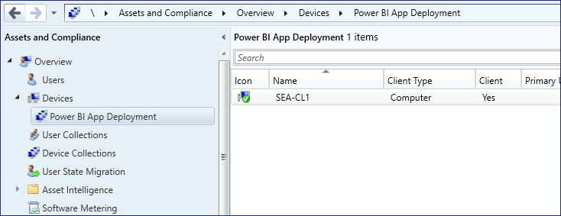

작업 3: 배포 유형 구성
- Microsoft Endpoint Configuration Manager 콘솔에서 Software Library 작업 영역을 선택합니다.
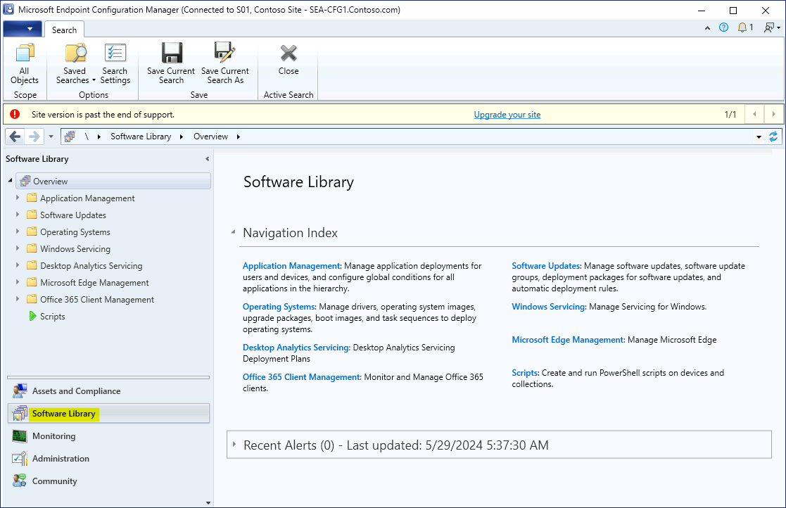
- Software Library 작업 영역에서 Application Management 를 확장한 다음 Applications을 선택합니다.
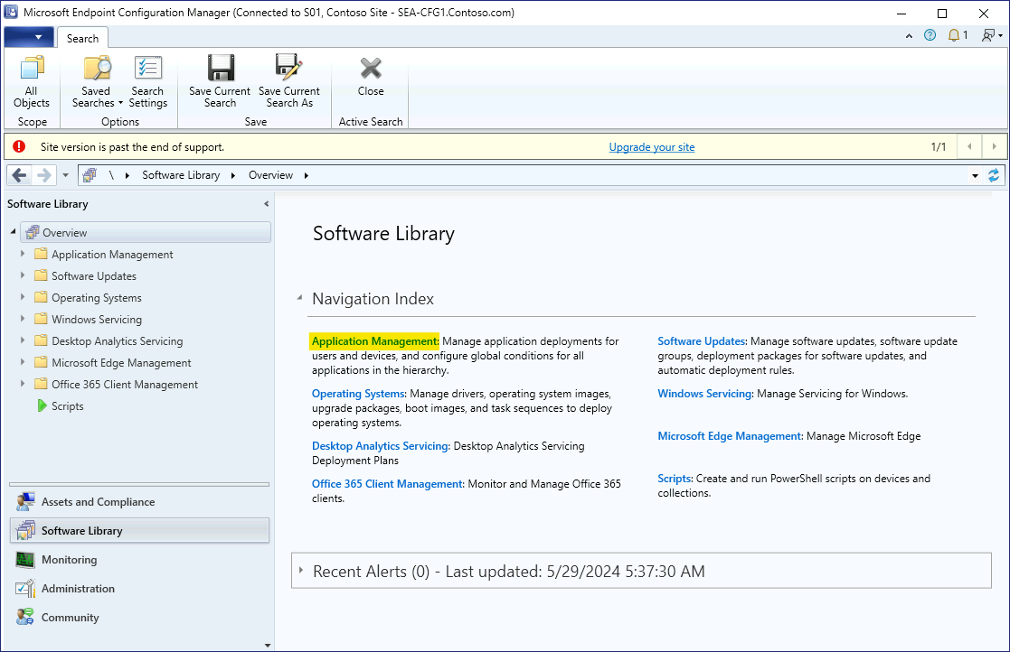
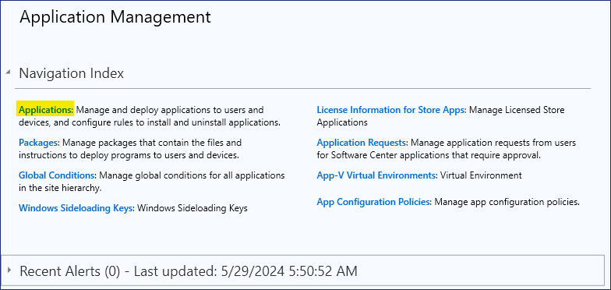
Endpoint Configuration Manager 관리자가 만든 애플리케이션을 확인합니다.
- 세부 정보 Microsoft Power BI Desktop (x64)을 선택합니다.
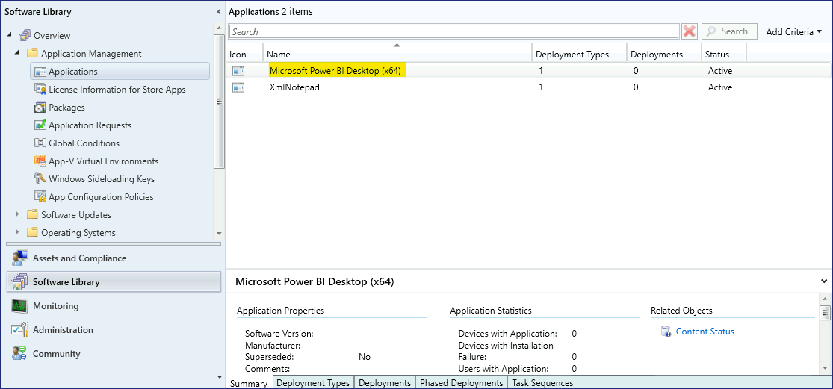
- 결과 창에서 Deployment Types 탭을 선택합니다. Windows Installer 기반 배포 유형이 하나 있습니다.
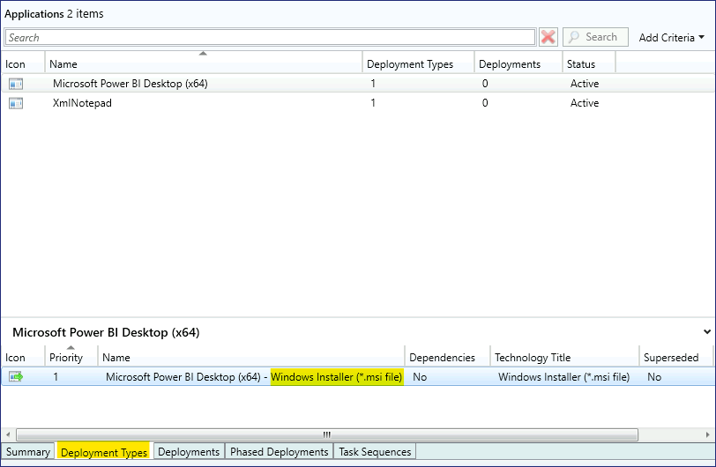
- Microsoft Power BI Desktop (x64) - Windows installer 배포 유형을 마우스 오른쪽 버튼으로 클릭한 다음 Properties를 선택합니다.
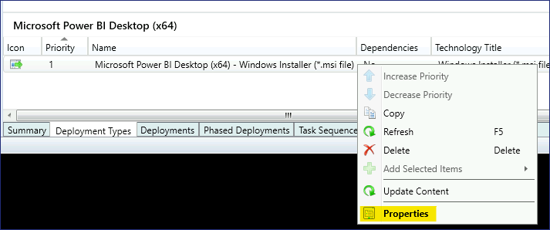
- Properties 대화 상자에서 Programs탭을 선택합니다. 응용 프로그램 설치 방식을 확인하세요. msiexec 명령에 /q 스위치를 사용하면 자동으로 설치됩니다.
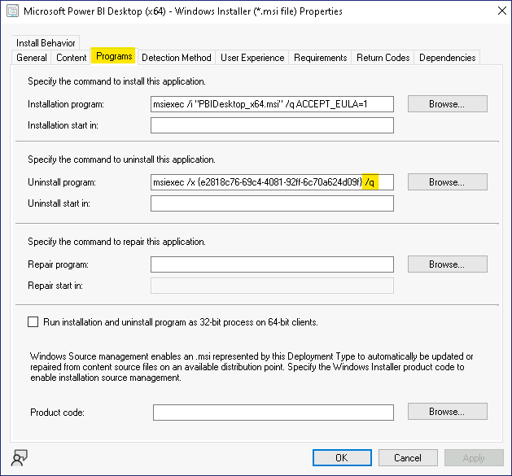
- Properties 대화 상자에서 Requirements탭을 선택한 다음 Add를 선택합니다.
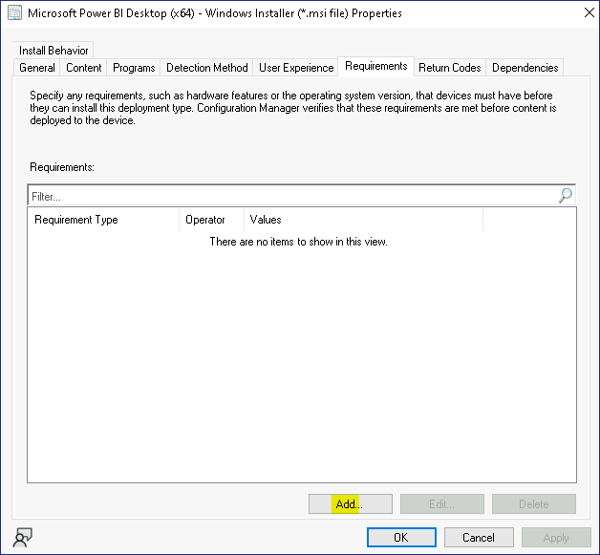
- Create Requirement 대화 상자에서 다음을 구성한 다음 Ok를 선택합니다:
  - Category: Device
  - Condition: Operating System
  - Rule type: Value
  - Operator: One of Windows 11 (Select the check box next to Windows 11)
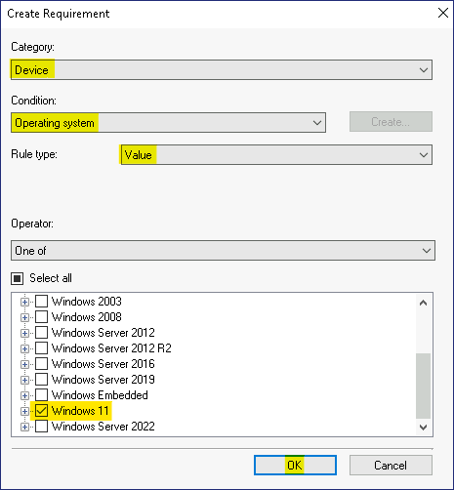
- Properties 대화 상자에서 OK를 선택합니다. 이 요구 사항을 충족하면 Windows 11을 제외한 모든 운영 체제에 앱이 설치되지 않습니다.
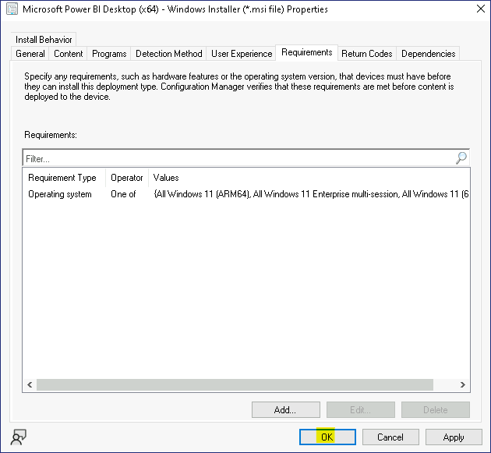

작업 4: 배포 지점에 콘텐츠 배포
- Software Library 작업 영역에서 Microsoft Power BI Desktop (x64)을 선택합니다.
- Microsoft Power BI Desktop (x64) 을 마우스 오른쪽 버튼으로 클릭하고 Distribute Content를 선택합니다.
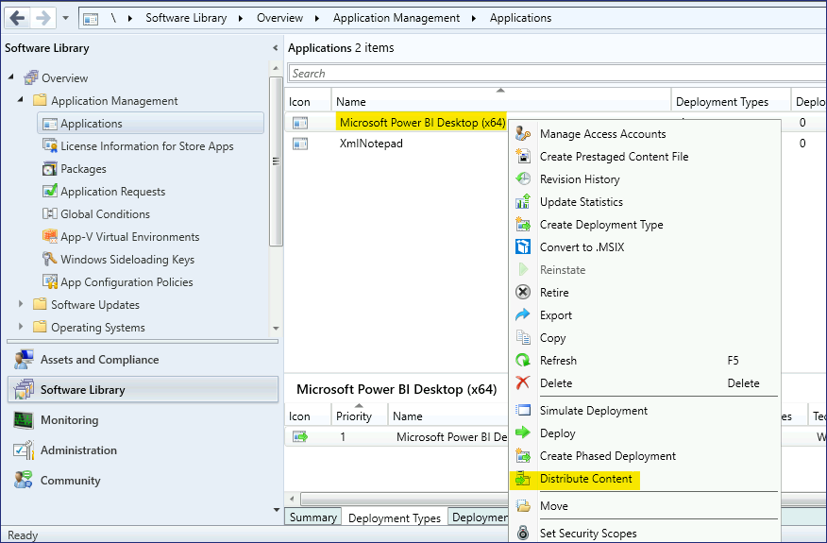
- General 페이지에서 Next를 선택합니다.
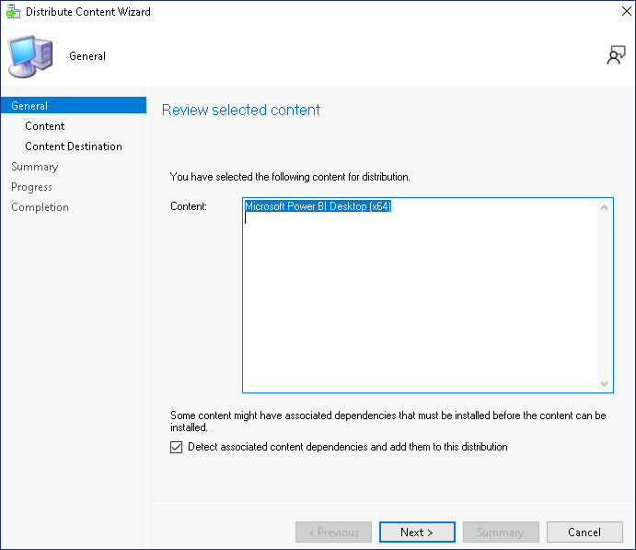
- Content 페이지에서 Next를 선택합니다.
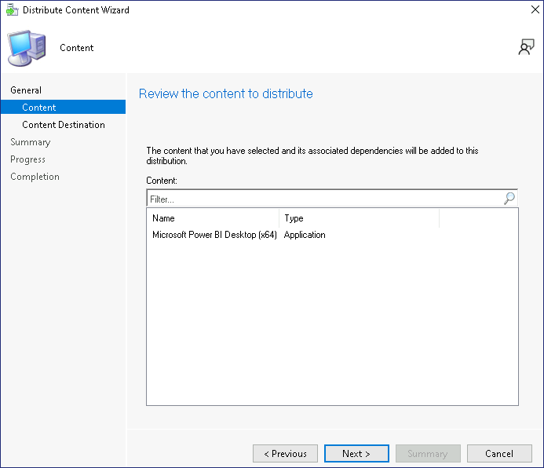
- Content Destination 페이지에서 Add를 선택한 다음 Distribution Point를 선택합니다.
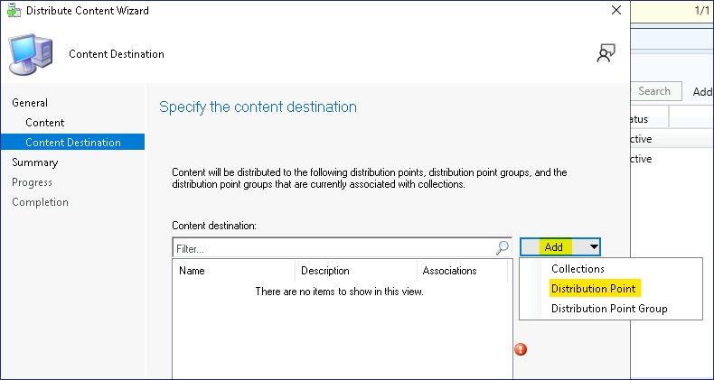
- Add Distribution Points 대화 SEA-CFG1.CONTOSO.COM옆에 있는 확인란을 선택한 다음 OK를 선택합니다.
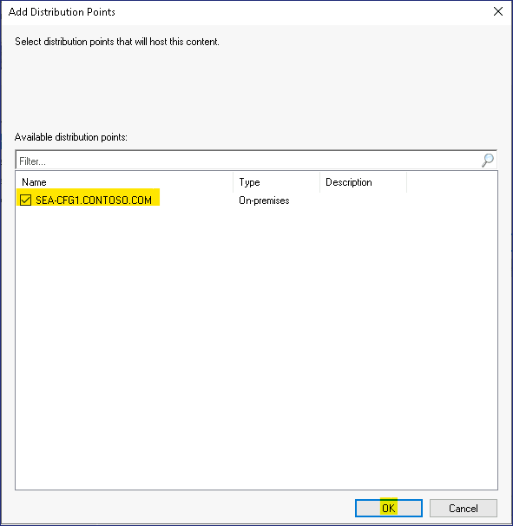
- Content Destination페이지에서 Next를 선택합니다.
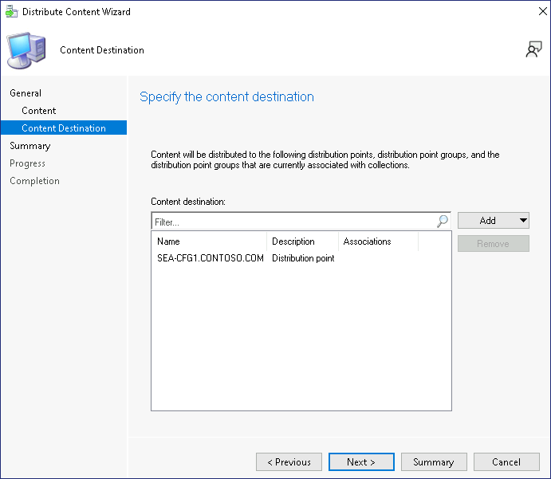
- Summary페이지에서 Next를 선택한 다음 Close를 선택합니다.
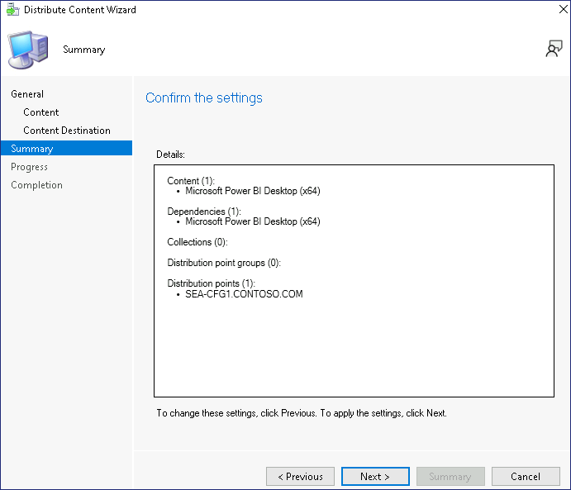
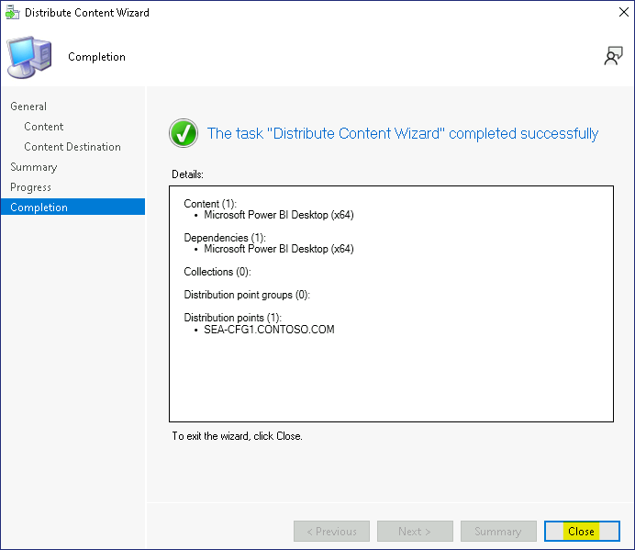
- Summary 탭에서 Content Status를 선택합니다.
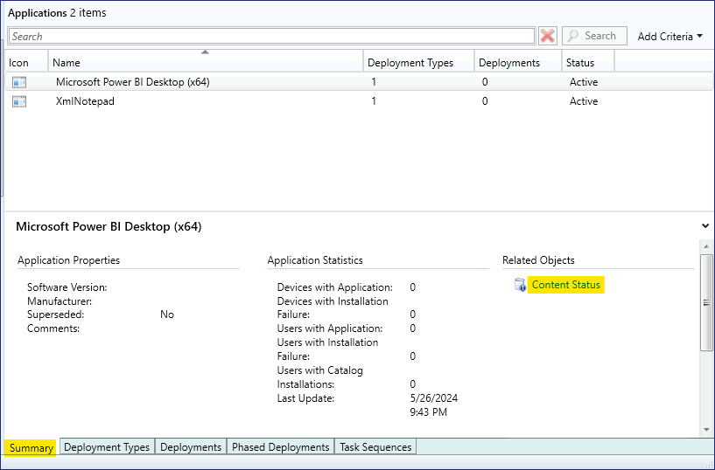
Microsoft Power BI Desktop의 콘텐츠 상태 페이지가 열립니다. 결과 창에서 녹색 원이 표시되고 원 옆에 Success:1이 표시되는지 확인하세요. 이는 콘텐츠가 배포 지점에 배포되었으며 이제 장치에 배포할 수 있음을 나타냅니다. 리본에서 새로 고침 버튼을 선택해야 할 수도 있습니다.
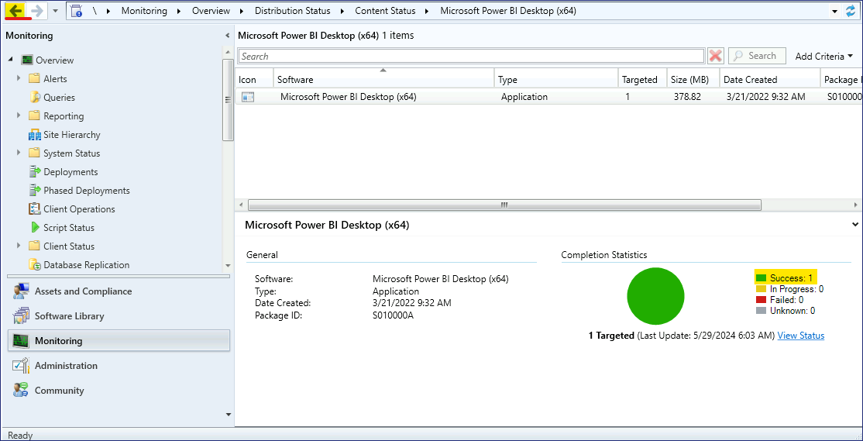
- 왼쪽 상단 모서리에서 " Back to Applications 화살표를 선택하여 소프트웨어 라이브러리 애플리케이션 노드로 돌아갑니다.

작업 5: 배포 만들기
- Software Library작업 영역에서 Microsoft Power BI Desktop (x64).을 선택합니다.
- Microsoft Power BI Desktop (x64)을 마우스 오른쪽 버튼으로 클릭하고 Deploy를 선택합니다. Deploy Software Wizard가 열립니다.
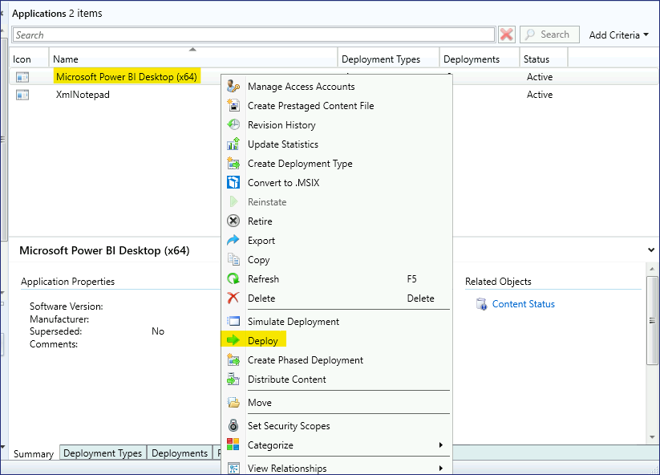
- General 페이지에서 Collection옆에 있는 Browse를 선택합니다.
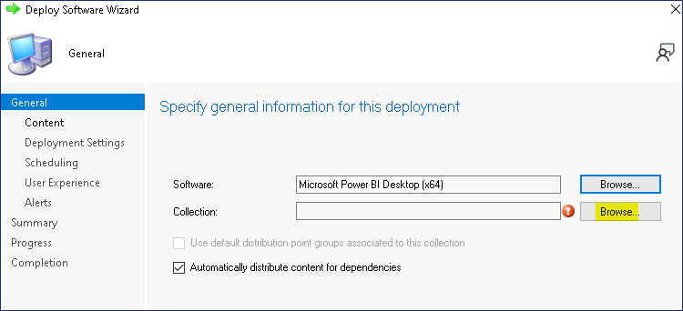
- Select Collection페이지에서 User Collections 을 선택한 다음 Device Collections을 선택합니다.
- Device Collections 목록에서 Power BI App Deployment 를 선택한 다음 OK를 선택합니다.
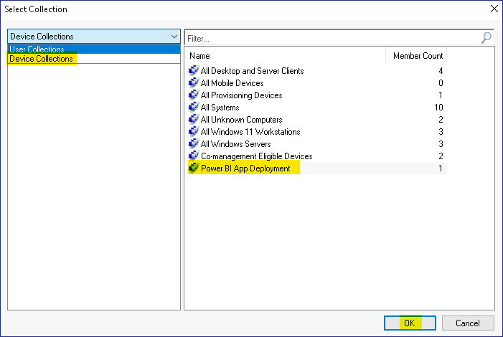
- General 페이지에서 Next를 선택합니다.
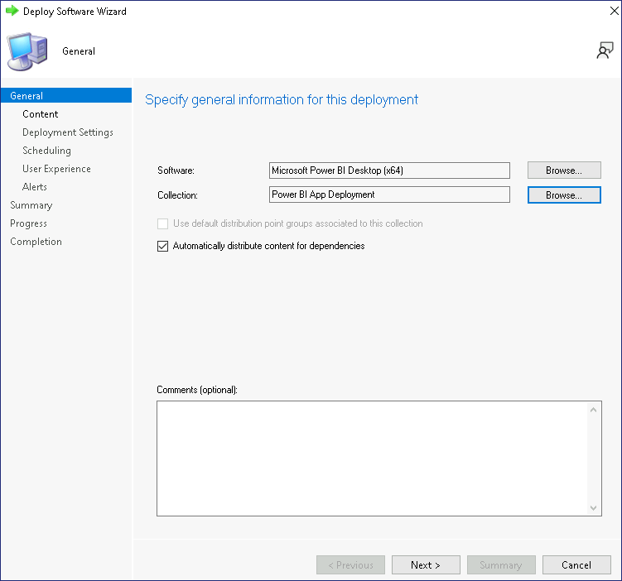
- Content 페이지에서 Next를 선택합니다.
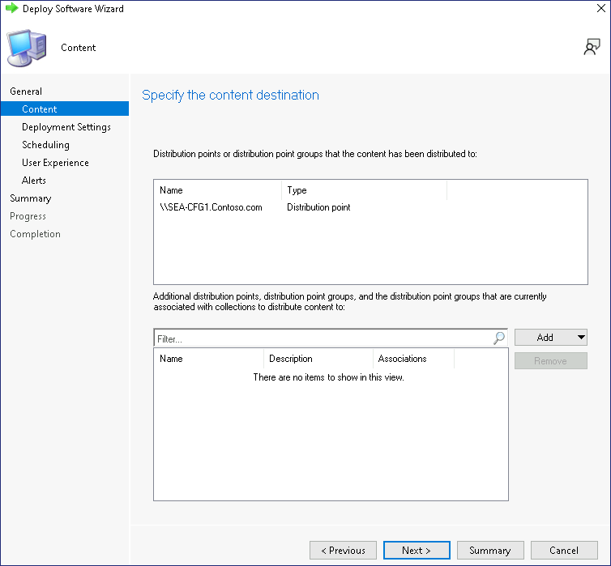
- Deployment Settings 페이지에서 Action이 Install로, Purpose가 Available으로 설정되어 있는지 확인합니다. Next를 선택합니다.
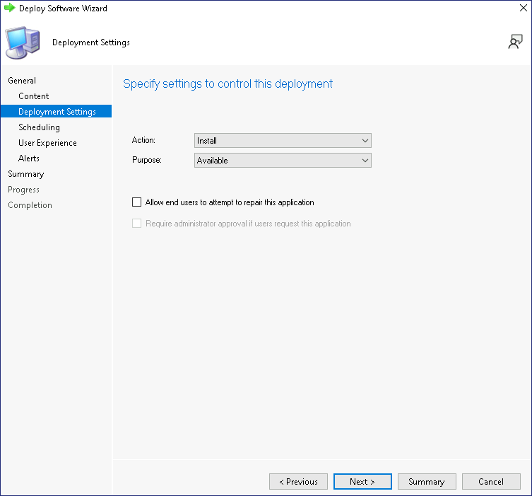
- Scheduling페이지에서 Next를 선택하세요. 기본적으로 애플리케이션은 최대한 빨리 사용할 수 있습니다.
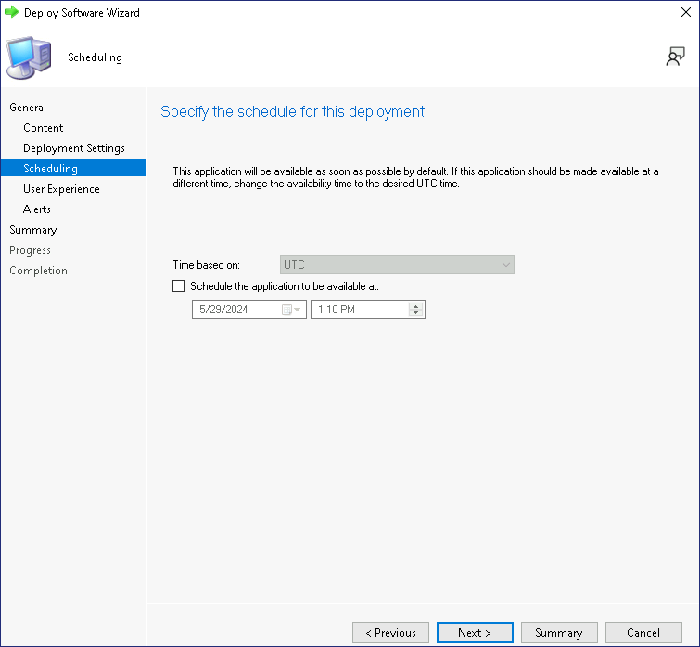
- User Experience페이지에서 User notifications옆의 Display in Software Center and show all notifications를 선택합니다. Next를 선택합니다.
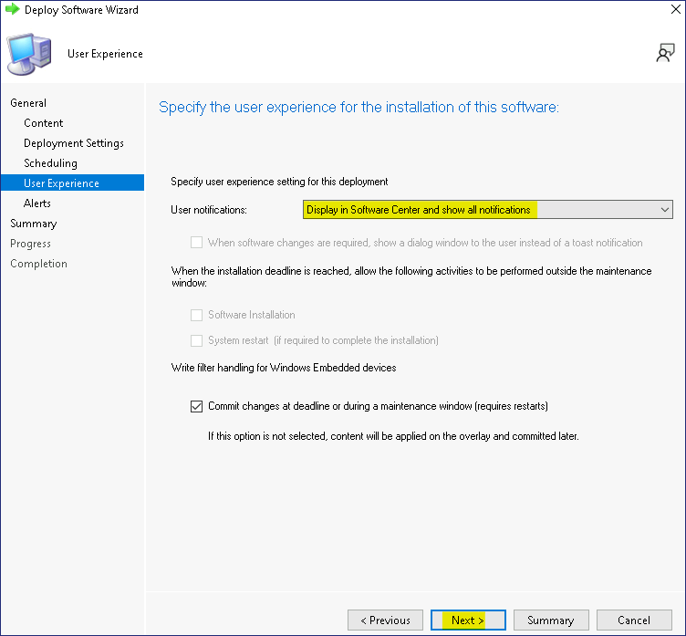
- Alerts 페이지에서 Next를 선택합니다.
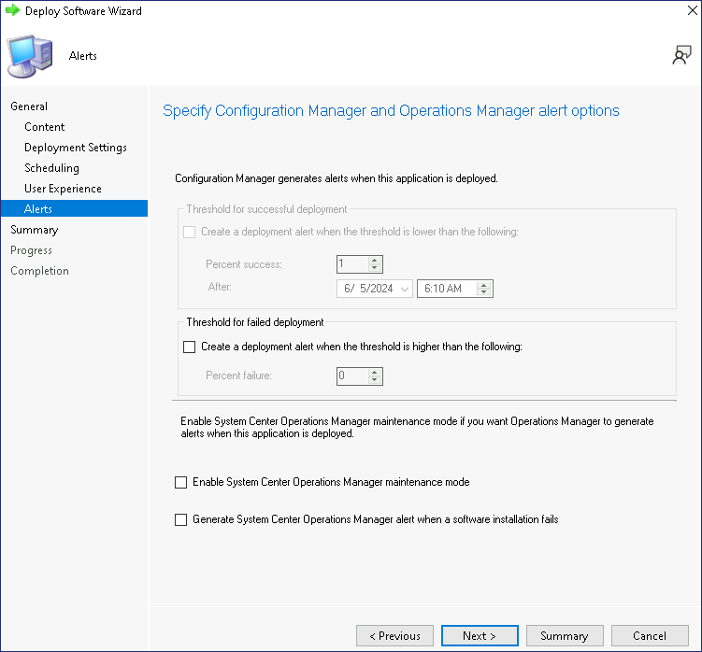
- Summary 페이지에서 Next를 선택한 다음 Close를 선택합니다. 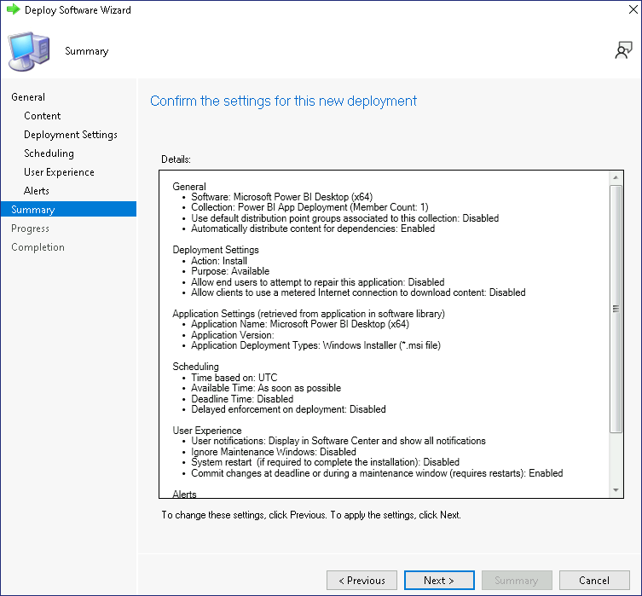
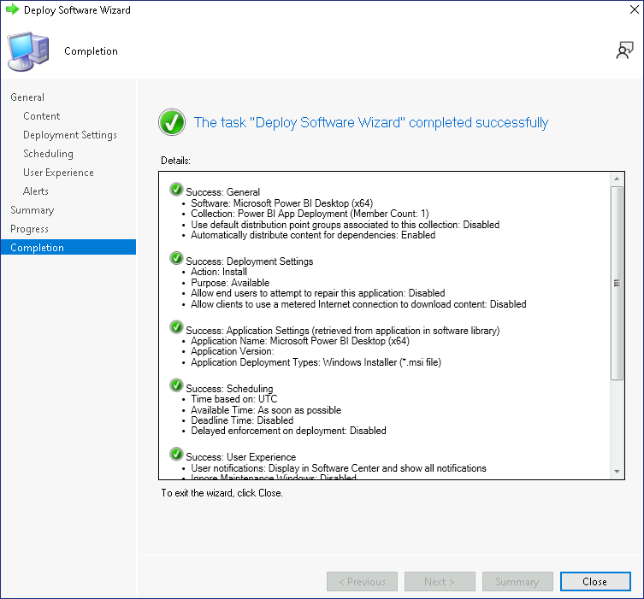
- 결과 창의 Deployments 탭에서 배포가 표시되는지 확인합니다.
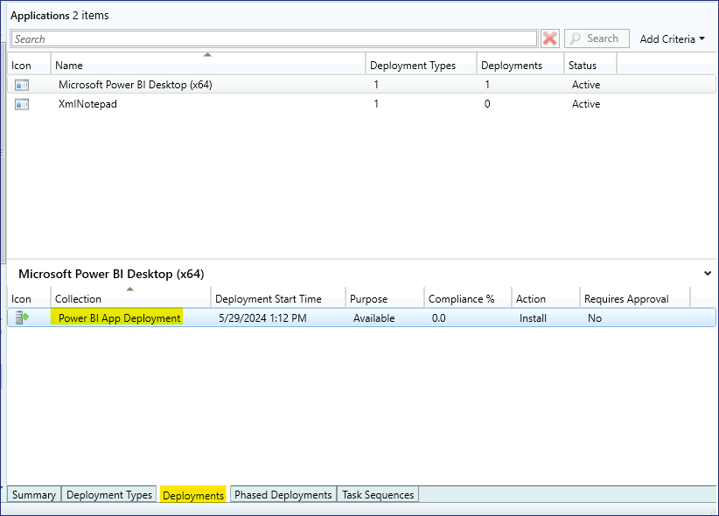
- Microsoft Endpoint Configuration Manager 콘솔을 닫습니다.
- SEA-CFG1에서 로그아웃합니다.

작업 6: 소프트웨어 센터를 사용하여 배포된 앱 설치
- SEA-CL1로 전환하고 Contoso\Administrator 계정으로 로그인하고 비밀번호는 !! Pa55w.rd!!입니다.
- Start Menu 를 클릭한 다음 Control Panel을 선택합니다.
- 검색 결과에서 Control Panel을 선택합니다.
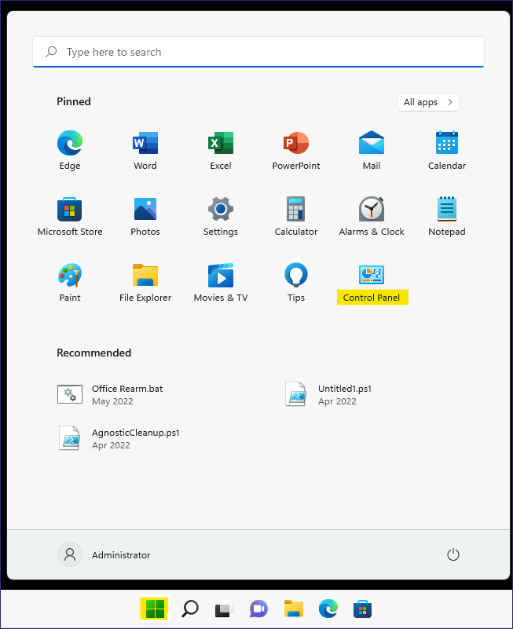
- Control panel에서 System and Security를 선택합니다.
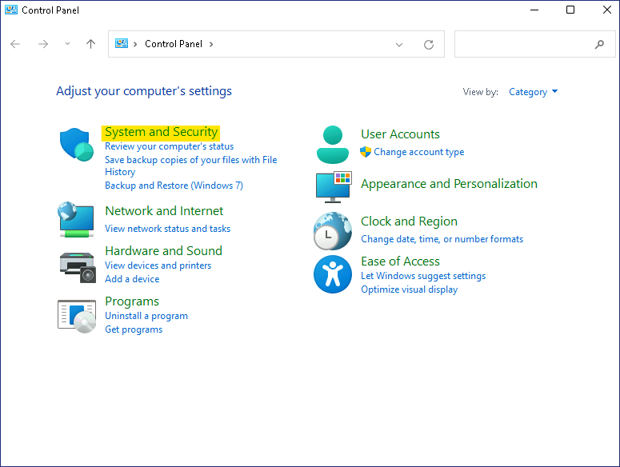
- System and Security에서 Configuration Manager.를 선택하세요. Configuration Manager 속성이 표시됩니다.
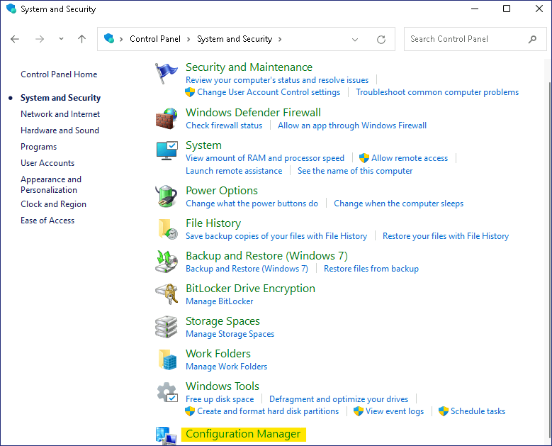
- Configuration Manager Properties 대화 상자에서 Actions 탭을 선택합니다.
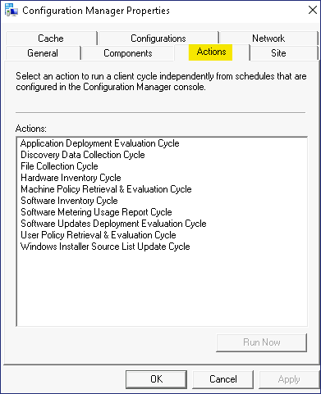
- Actions탭에서 Machine Policy Retrieval & Evaluation Cycle를 선택한 다음 Run Now를 선택합니다. 메시지가 나타나면 OK를 선택합니다.
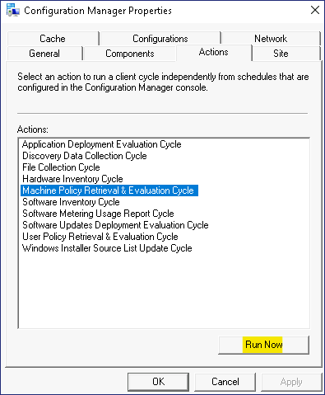
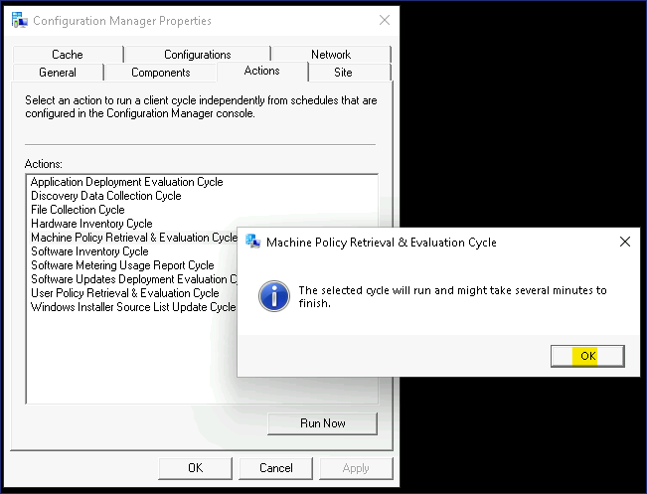
- OK 를 선택하여 Configuration Manager Properties를 닫은 다음 제어판을 닫습니다.
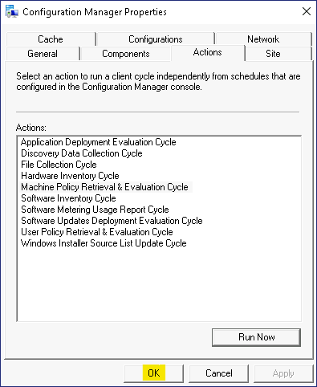
- 알림 영역에서 New Software is Available 을 선택한 다음 Open Software Center를 선택합니다. 아이콘을 표시하려면 알림 영역 화살표를 확장해야 할 수도 있습니다.
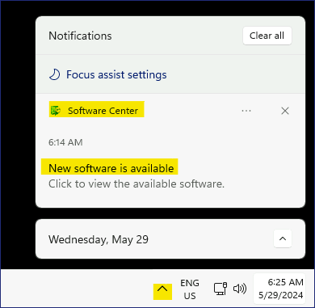
소프트웨어 센터가 실행되지 않으면 시작 메뉴를 클릭하고 아래로 스크롤하여 !!Software Center!!를 클릭하세요.
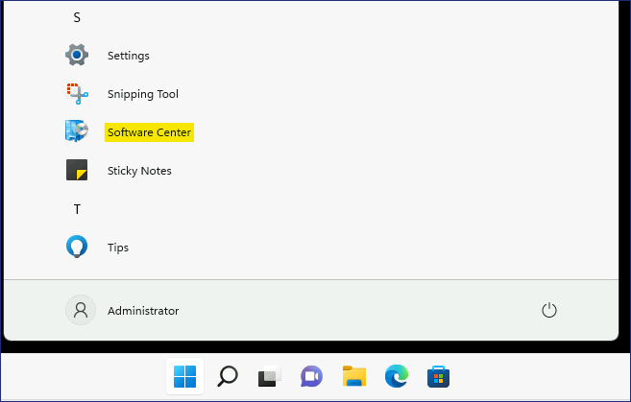
- Software Center의 Applications 페이지에서 Microsoft Power BI Desktop (x64)이라는 새 응용 프로그램을 확인할 수 있습니다. 이 응용 프로그램은 이전에 만든 Power BI App Deployment 컬렉션에 속한 모든 기기에서 사용할 수 있습니다.
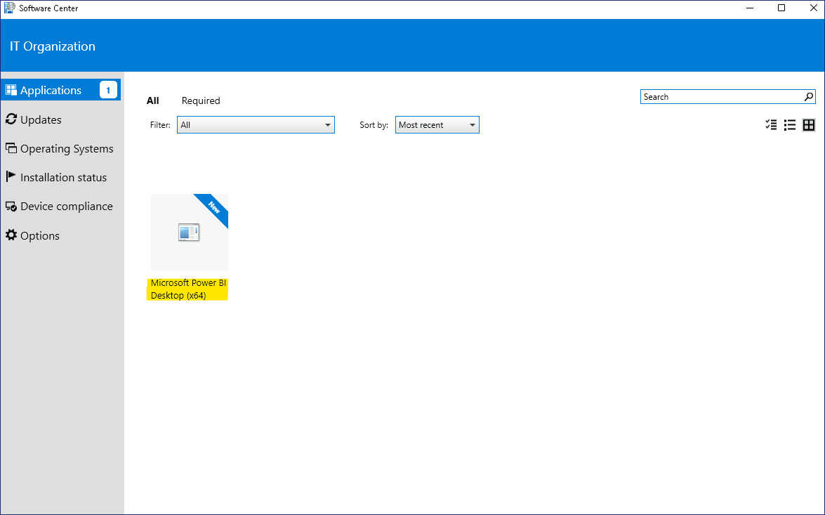
- Microsoft Power BI Desktop (x64) 을 선택한 다음 Install를을 선택합니다.
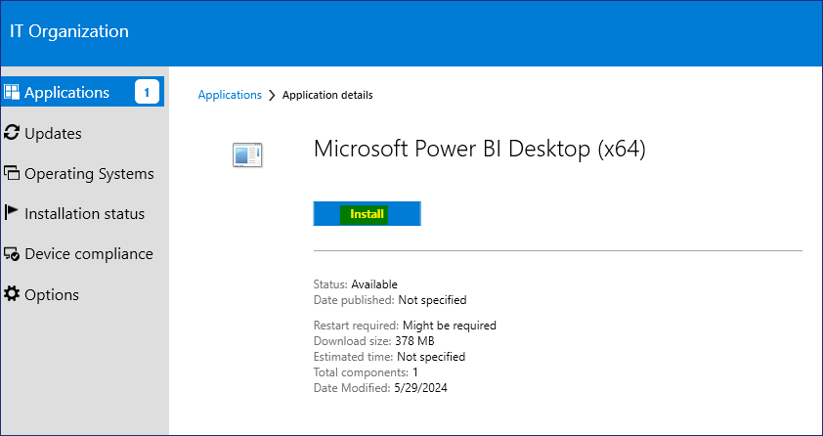
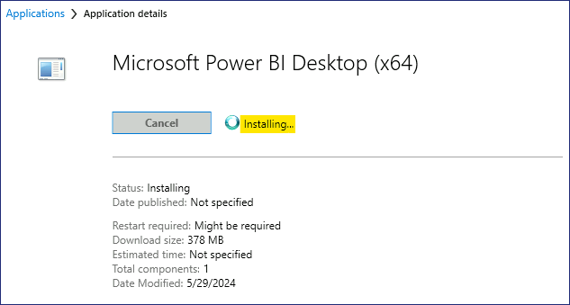
사용자 입력 없이 애플리케이션이 다운로드되고 설치됩니다. 바탕 화면에 Power BI Desktop 바로 가기가 표시되면 설치가 성공적으로 완료된 것입니다.
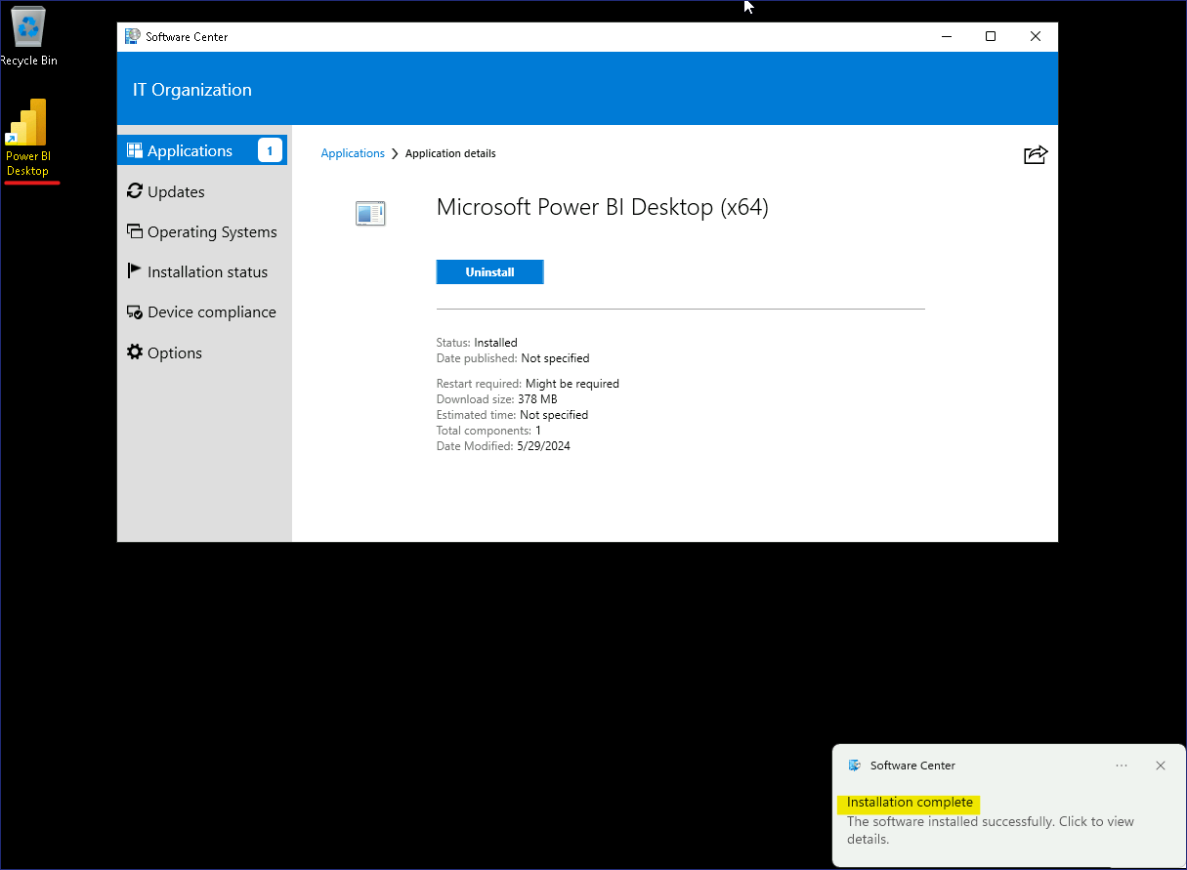
- Software Center.를 닫습니다.
- SEA-CL1에서 로그아웃합니다.
결과: 이 연습을 완료하면 Microsoft Endpoint Configuration Manager를 사용하여 데스크톱 클라이언트 워크스테이션에 애플리케이션을 배포하는 데 성공하게 됩니다..

